一：1、卡顿比查询1.进运营管理系统，点击卡顿比查询-熊猫，点击查询，将卡顿uip和总uip点灰就剩下卡顿比选项了

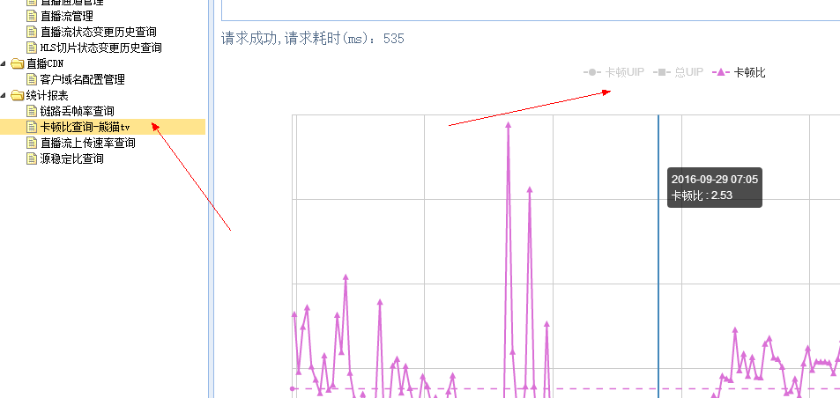

2、熊猫S6人数查询

<http://pandatv.api.open.letvcloud.com/api/watch_count?n=pandaTV&r=1457238402&k=2e9668aa8f3efe13c5857fba14089259&u=pl10.live.panda.tv&type=total>

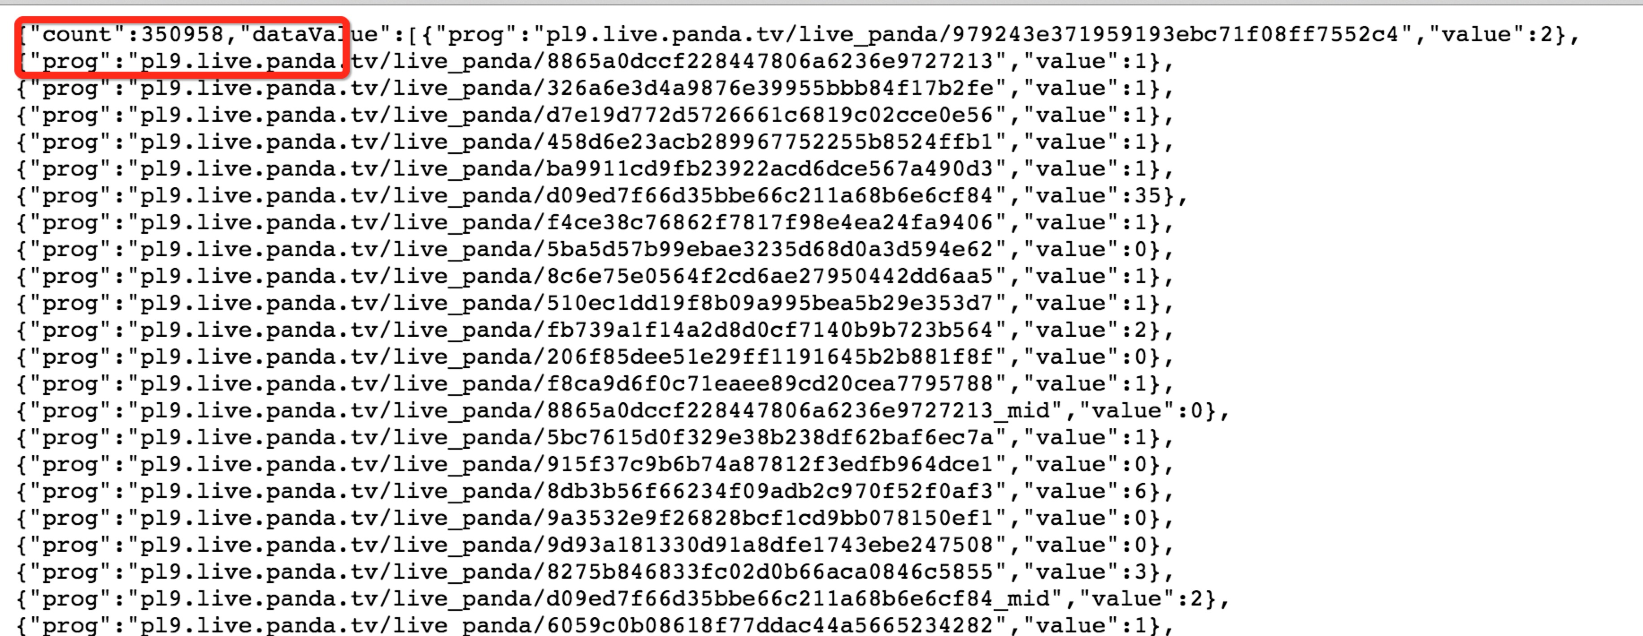

3、熊猫带宽查询

登陆运营管理系统，输入举例的客户ID就可以

<http://admin.live.letv.cn:8888/ms-sso/>

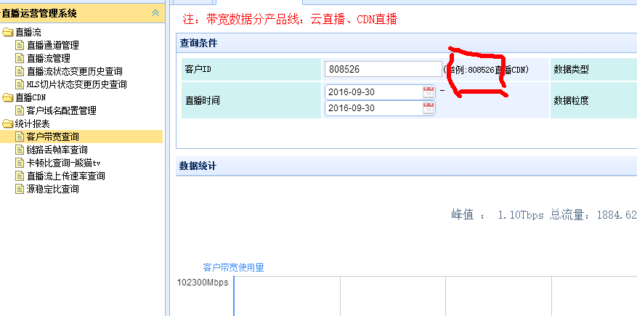

1. 核心节点带宽查询
2. 石景山节点带宽

http://10.110.140.72:8081/screen/31

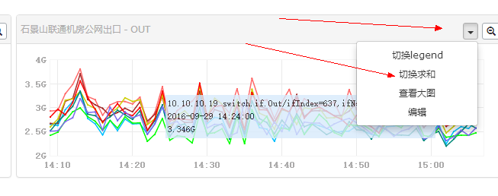

1. 中继节点带宽中节点查询

<http://10.110.140.72:8081/screen/80>

此图没什么顺序，大家仔细查找对应节点，也比较好查找

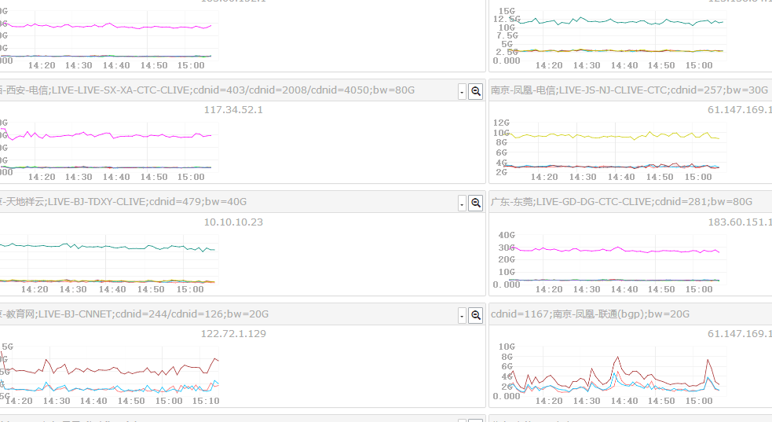

1. 中转节点带宽查询

<http://10.110.140.72:8081/screen/88>

中转节点图对应表格 中中转节点的顺序共9个节点

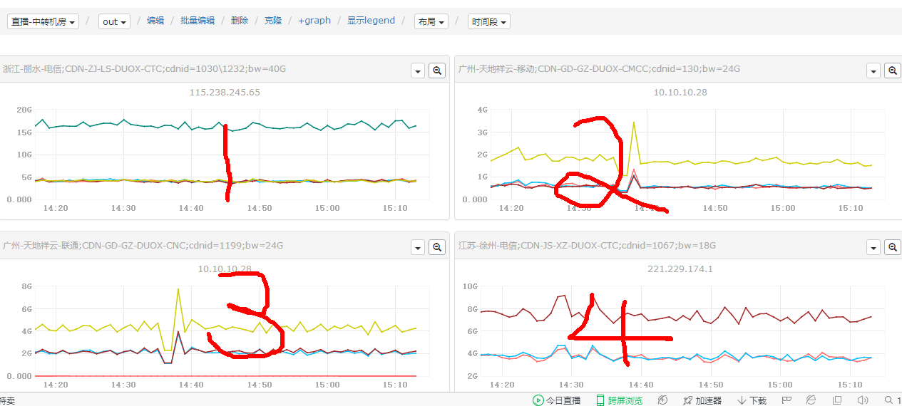

其中最后一个节点北京惠普为此节点

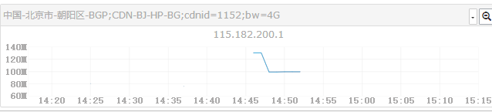

1. 核心调度带宽 精确到M即可默认单位是b竖轴线有单位可参考

<http://10.110.140.77:8081/chart/big?id=389154&start=-3600&sum=on&start=-86400&graph_type=h>

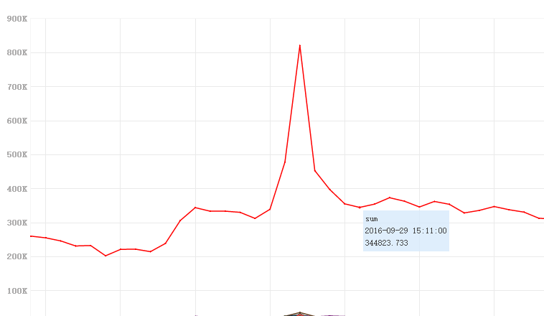5、核心调度qps

<http://10.110.140.77:8081/chart/big?id=178199&start=-3600&sum=on&start=-86400&graph_type=a>

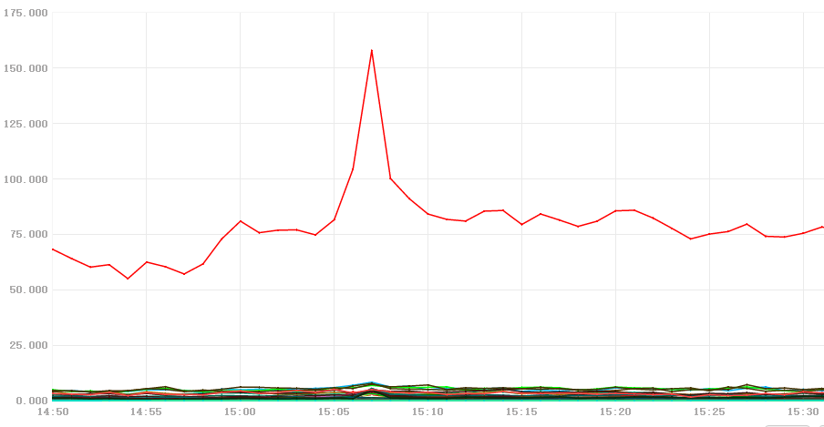

1. 调度4xx、5xx

http://10.110.140.77:8081/screen/493

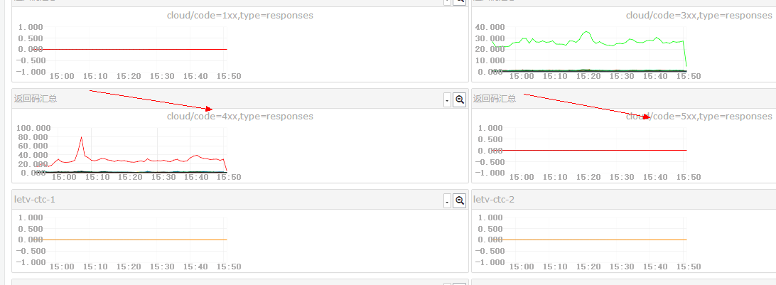

1. 鉴权接口 分别填写qps和4xx、5xx代码占比这两项

http://lebench.letv.cn:3000/dashboard/db/zhi-bo-jian-quan-jie-kou-shang-ye-bo-fang-jian-quan

